普通车床加工工序卡
南昌大学  工程训练中心 |  | 普通车床加工工艺卡 |  | 产品型号 |  |  | 零件号 |  | 零件名称 |  | 件数 |  |  | 第1页
 |  |  |  | 实训产品 |  |  | 0006 |  | 螺纹体 |  | 1件 |  |  | 共1页
零件加工路线 |  | 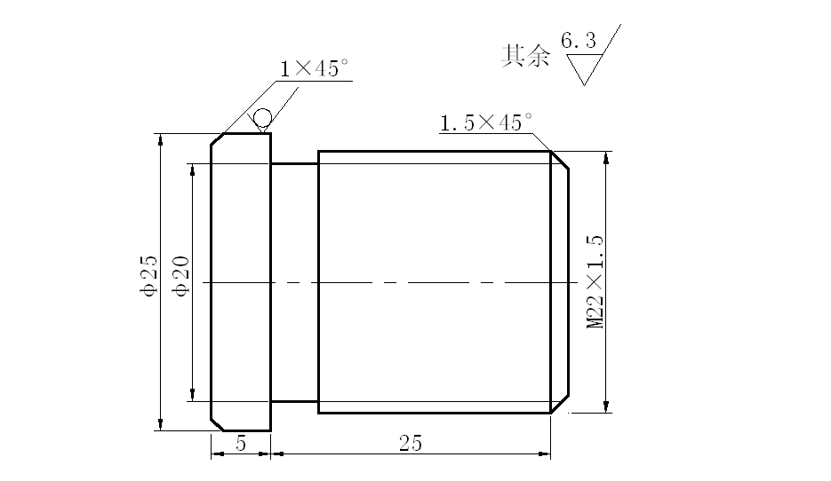 |  |  |  |  |  |  |  |  | 零 件 规 格
车间  D-3 | 工序 |  |  |  |  |  |  |  |  |  | 材料 |  | Q235钢  Φ25圆棒
库房 | 下料 |  |  |  |  |  |  |  |  |  | 重量 |  | 0.154kg
车工 | 去毛刺 |  |  |  |  |  |  |  |  |  | 毛坯料尺寸：  Φ25×40mm
车工 | 粗车 |  |  |  |  |  |  |  |  |  | 零件技术要求
车工 | 精车 |  |  |  |  |  |  |  |  |  | 1. 表面无毛刺
车工 | 去毛刺
检验室 | 检验
序号 | 工步  名称 | 设备名称 | 设备  型号 |  | 工具编号 | 工具  名称 |  | 工序内容 |  |  | 单位工时 |  |  | 备注
1 | 找正 夹紧 | 普 通 车 床 | CA6136 |  |  | 三爪卡盘、卡盘、刀架扳手等 |  | 夹持毛坯外圆伸出50找正夹紧 |  |  | 2min
2 | 车端面 | 普 通 车 床 |  |  |  | 45°弯头刀 |  | 车端面 |  |  | 2min
3 | 车外圆 | 普 通 车 床 |  |  |  | 90°外圆偏刀 |  | 车M22×1.5螺纹外圆至长度 |  |  | 2min
4 | 切槽 | 普 通 车 床 |  |  |  | 切槽刀 |  | 切4×Φ20槽 |  |  | 5min
5 | 车螺纹 | 普 通 车 床 |  |  |  | 60°三角螺纹刀 |  | 车M22×1.5螺纹 |  |  | 15min
6 | 车端面、切断 | 普 通 车 床 |  |  |  | 切断刀、  45°弯头刀 |  | 按总长切断，调头车端面倒角 |  |  | 10min
7 | 检验 |  |  |  |  | 0~150mm游标卡尺、0~25mm千分尺M22×1.5螺纹环规等 |  |  |  |  | 5min
编制 | 邹发金 | 审核 |  |  | 批准 |  |  | 会签 |  |  |  | 编制日期 |  | 2005.5

普通车床加工工艺卡
南昌大学  工程训练中心 |  | 普通车床加工工艺卡 |  | 产品型号 |  |  | 零件号 |  |  | 零件名称 |  | 件数 |  |  | 第1页
 |  |  |  | 实训产品 |  |  | CG002 |  |  | 球体 |  | 1件 |  |  | 共1页
零件加工路线 |  | 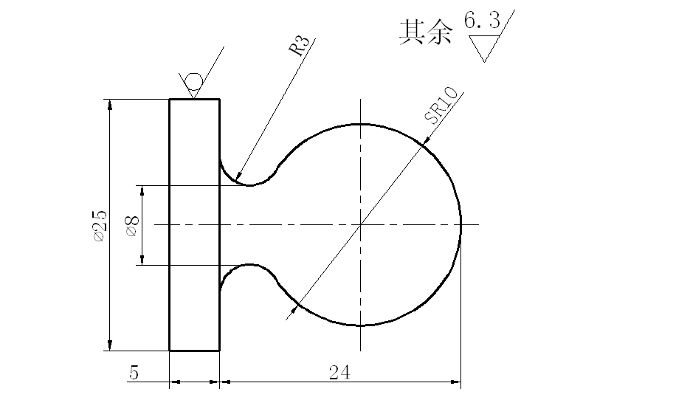 |  |  |  |  |  |  |  |  |  | 零 件 规 格
车间  D-3 | 工序 |  |  |  |  |  |  |  |  |  |  | 材料 |  | Q235钢 Φ25圆棒
库房 | 下料 |  |  |  |  |  |  |  |  |  |  | 重量 |  | 0.14 kg
车工 | 去毛刺 |  |  |  |  |  |  |  |  |  |  | 毛坯料尺寸：  Φ25×34mm
车工 | 粗车 |  |  |  |  |  |  |  |  |  |  | 零件技术要求
车工 | 精车 |  |  |  |  |  |  |  |  |  |  | 1. 表面无毛刺
车工 | 去毛刺
检验室 | 检验
序号 | 工步  名称 | 设备名称 | 设备  型号 |  | 工具编号 | 工具  名称 |  |  | 工序内容 |  |  | 单位工时 |  |  | 备注
1 | 找正 夹紧 | 普 通 车 床 | CA6136 |  |  | 三爪卡盘、卡盘、刀架扳手 |  |  | 夹持毛坯外圆伸出40找正夹紧 |  |  | 2min
2 | 划线 | 普 通 车 床 |  |  |  | 普通R圆弧刀、锉刀等 |  |  | 划线长分别为10、20、24处 |  |  | 2min
3 | 切槽 | 普 通 车 床 |  |  |  |  |  |  | 圆弧刀在20至24长位置上移动切槽至Φ8 |  |  | 5min
4 | 车球面 | 普 通 车 床 |  |  |  |  |  |  | 车前面R10，车后面R10 |  |  | 15min |  |  | R规R10
5 | 锉光切断 | 普 通 车 床 |  |  |  |  |  |  | 用锉刀锉光球面后到总长切断，去毛头 |  |  | 5min
6 | 检验 |  |  |  |  | 0~150mm游标卡尺 |  |  |  |  |  | 5min
编制 | 邹发金 | 审核 |  |  | 批准 |  |  | 会签 |  |  |  |  | 编制日期 |  | 2005.5

普通车床加工工艺卡
南昌大学  工程训练中心 |  | 普通车床加工工艺卡 |  | 产品型号 |  |  | 零件号 |  |  | 零件名称 |  | 件数 |  | 第1页
 |  |  |  | 实训产品 |  |  | CG003 |  |  | 销钉 |  | 1件 |  | 共1页
零件加工路线 |  | 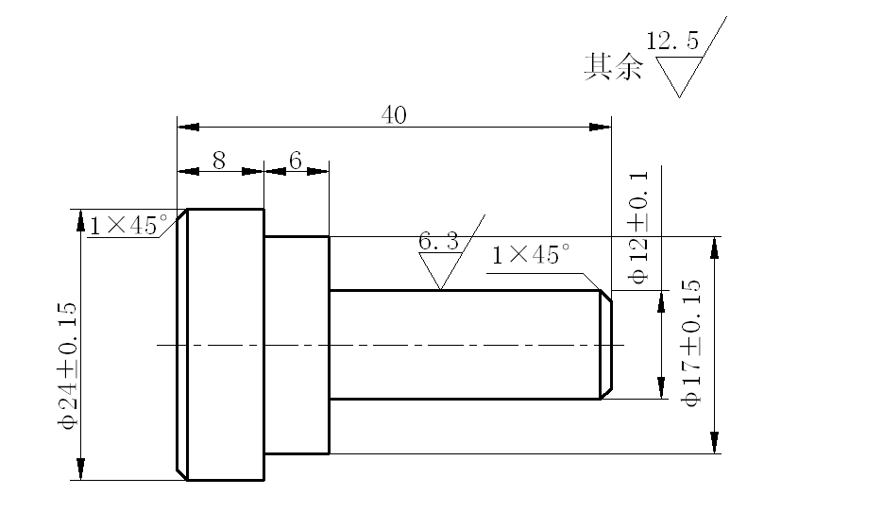 |  |  |  |  |  |  |  |  |  | 零 件 规 格
车间  D-3 | 工序 |  |  |  |  |  |  |  |  |  |  | 材料 | Q235钢 φ25圆棒
库房 | 下料 |  |  |  |  |  |  |  |  |  |  | 重量 | 0.173kg
车工 | 去毛刺 |  |  |  |  |  |  |  |  |  |  | 毛坯料尺寸：  φ25×45mm
车工 | 粗车 |  |  |  |  |  |  |  |  |  |  | 零件技术要求
车工 | 精车 |  |  |  |  |  |  |  |  |  |  | 1. 表面无毛刺
车工 | 去毛刺
检验室 | 检验
序号 | 工步  名称 | 设备名称 | 设备  型号 |  | 工具编号 | 工具  名称 |  | 工序内容 |  |  |  | 单位工时 |  |  | 备注
1 | 找正 夹紧 | 普 通 车 床 | CA6136 |  |  | 三爪卡盘、卡盘、刀架扳手等 |  | 夹持毛坯外圆伸出50找正夹紧 |  |  |  | 2min
2 | 车端面 | 普 通 车 床 |  |  |  | 45°弯头刀 |  | 车端面 |  |  |  | 5min
3 | 车外圆 | 普 通 车 床 |  |  |  | 90°外圆偏刀 |  | 车外圆φ24±0.15至长41。车外圆φ17±0.15，至长32，车外圆φ12±0.1至长26 |  |  |  | 18min
4 | 倒角  切断 | 普 通 车 床 |  |  |  | 45°弯头刀切断刀 |  | φ12±0.1处倒角1×45°后至41长切断 |  |  |  | 10min
5 | 车端面 | 普 通 车 床 |  |  |  | 45°弯头刀 |  | 调头: 车端面总长40。倒角1×45° |  |  |  | 5min
6 | 检验 |  |  |  |  | 0~150mm游标卡尺、0~25mm千分尺等 |  |  |  |  |  | 5min
编制 | 邹发金 | 审核 |  |  | 批准 |  |  |  | 会签 |  |  | 编制日期 | 2005.5

普通车床加工工艺卡
南昌大学  工程训练中心 |  | 普通车床加工工艺卡 |  | 产品型号 |  |  | 零件号 |  | 零件名称 |  | 件数 | 第1页
 |  |  |  | 实训产品 |  |  | CG005 |  | 轴套1 |  | 1件 | 共1页
零件加工路线 |  | 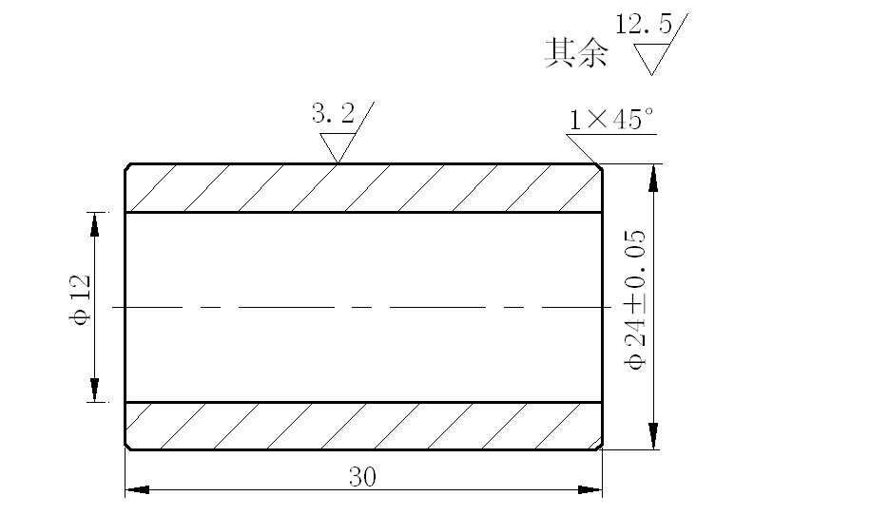 |  |  |  |  |  |  |  |  | 零 件 规 格
车间  D-3 | 工序 |  |  |  |  |  |  |  |  |  | 材料 | Q235钢 Φ25圆棒
库房 | 下料 |  |  |  |  |  |  |  |  |  | 重量 | 0.15 kg
车工 | 去毛刺 |  |  |  |  |  |  |  |  |  | 毛坯料尺寸：Φ25×33mm
车工 | 粗车 |  |  |  |  |  |  |  |  |  | 零件技术要求
车工 | 精车 |  |  |  |  |  |  |  |  |  | 1. 表面无毛刺
车工 | 去毛刺
检验室 | 检验
序号 | 工步  名称 | 设备名称 | 设备  型号 |  | 工具编号 | 工具  名称 |  | 工序内容 |  |  | 单位工时 | 备注
1 | 找正 夹紧 | 普 通 车 床 | CA6136 |  |  | 三爪卡盘、卡盘、刀架扳手等 |  | 夹持毛坯外圆伸出50找正夹紧 |  |  | 2min
2 | 车端面、外圆 | 普 通 车 床 |  |  |  | 90°外圆偏刀、45°弯头刀 |  | 车端面、外圆Φ24±0.05至长31 |  |  | 5min
3 | 钻孔 | 普 通 车 床 |  |  |  | 中心钻Φ3，麻花钻Φ12 |  | 钻Φ12孔至长  31mm |  |  | 10min
4 | 切断 | 普 通 车 床 |  |  |  | 切断刀 |  | 中心钻引孔，去毛头，切断至长31 |  |  | 5min
5 | 车端面 | 普 通 车 床 |  |  |  | 45°弯头刀 |  | 调头车端面长  30去毛头 |  |  | 5min
6 | 检验 |  |  |  |  | 0~150mm游标卡尺、0~25mm千分尺、塞规等 |  |  |  |  | 5min
编制 | 邹发金 | 审核 |  |  | 批准 |  |  | 会签 |  |  | 编制日期 |  | 2005.5

普通车床加工工艺卡
南昌大学  工程训练中心 |  | 普通车床加工工艺卡 |  | 产品型号 |  |  | 零件号 |  | 零件名称 |  | 件数 |  |  | 第1页
 |  |  |  | 实训产品 |  |  | CG005 |  | 轴套2 |  | 1件 |  |  | 共1页
零件加工路线 |  | 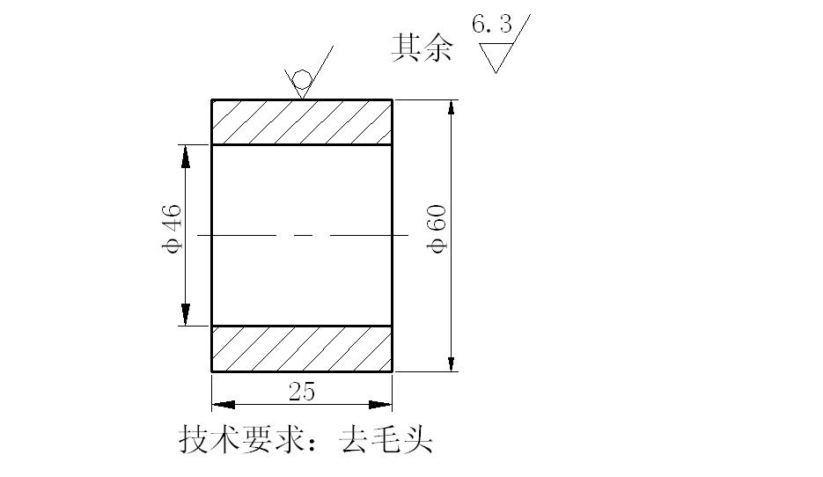 |  |  |  |  |  |  |  |  | 零 件 规 格
车间  D-3 | 工序 |  |  |  |  |  |  |  |  |  | 材料 |  | Q235钢 Φ60×10厚管料
库房 | 下料 |  |  |  |  |  |  |  |  |  | 重量 |  | 0.32kg
车工 | 去毛刺 |  |  |  |  |  |  |  |  |  | 毛坯料尺寸：  φ60×28mm
车工 | 粗车 |  |  |  |  |  |  |  |  |  | 零件技术要求
车工 | 精车 |  |  |  |  |  |  |  |  |  | 1. 表面无毛刺
车工 | 去毛刺
检验室 | 检验
序号 | 工步  名称 | 设备名称 | 设备  型号 |  | 工具编号 | 工具  名称 |  | 工序内容 |  |  | 单位工时 |  |  | 备注
1 | 找正 夹紧 | 普 通 车 床 | CA6136 |  |  | 三爪卡盘、卡盘、刀架扳手等 |  | 夹持毛坯外圆伸出10找正夹紧 |  |  | 2min
2 | 车端面、镗孔 | 普 通 车 床 |  |  |  | 45°弯头刀45°通孔镗刀 |  | 车端面、镗孔φ46至长26 |  |  | 15min
3 | 车端面 | 普 通 车 床 |  |  |  | 45°弯头刀 |  | 调头车端面至长25去毛头 |  |  | 5min
4 | 检验 |  |  |  |  | 0~150mm游标卡尺、0~25mm千分尺、塞规等 |  |  |  |  | 5min |  |  | 内径量表
编制 | 邹发金 | 审核 |  |  | 批准 |  |  | 会签 |  |  |  | 编制日期 |  | 2005.5

普通车床加工工艺卡
南昌大学  工程训练中心 |  | 普通车床加工工艺卡 |  | 产品型号 |  |  | 零件号 |  | 零件名称 |  | 件数 |  | 第1页
 |  |  |  | 实训产品 |  |  | CG001 |  | 锥体 |  | 1件 |  | 共1页
零件加工路线 |  | 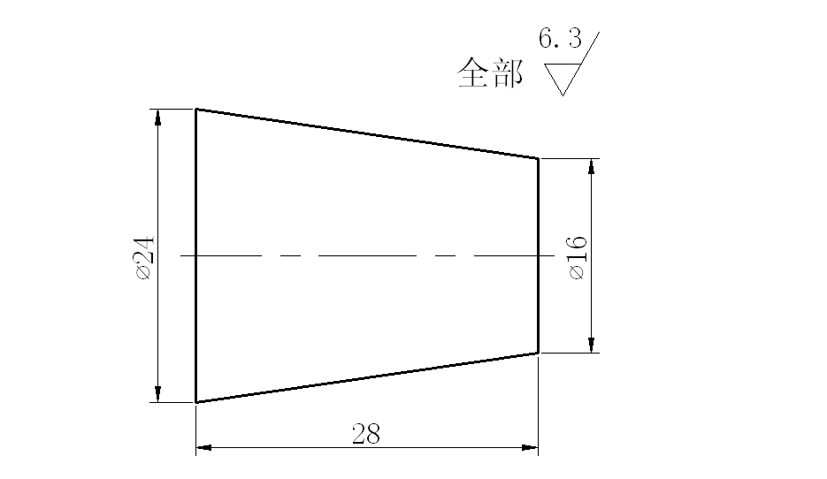 |  |  |  |  |  |  |  |  | 零 件 规 格
车间  D-3 | 工序 |  |  |  |  |  |  |  |  |  | 材料 |  | Q235钢 Φ25圆棒
库房 | 下料 |  |  |  |  |  |  |  |  |  | 重量 |  | 0.13 kg
车工 | 去毛刺 |  |  |  |  |  |  |  |  |  | 毛坯料尺寸：  Φ25×33mm
车工 | 粗车 |  |  |  |  |  |  |  |  |  | 零件技术要求
车工 | 精车 |  |  |  |  |  |  |  |  |  | 1. 表面无毛刺
车工 | 去毛刺
检验室 | 检验
序号 | 工步  名称 | 设备名称 | 设备  型号 |  | 工具编号 | 工具  名称 |  | 工序内容 |  |  | 单位工时 |  |  | 备注
1 | 找正 夹紧 | 普 通 车 床 | CA6136 |  |  | 三爪卡盘、卡盘、刀架扳手等 |  | 夹持毛坯外圆伸出40找正夹紧 |  |  | 2min
2 | 车端面、外圆 | 普 通 车 床 |  |  |  | 45°弯头刀  90°外圆偏刀、 |  | 车端面，车大头Φ24至长28 |  |  | 5min
3 | 车锥面 | 普 通 车 床 |  |  |  | 活动扳手、90°外圆偏刀 |  | 转动小拖板准确角度车锥面至小头Φ16 |  |  | 10min
4 | 倒角  切断 | 普 通 车 床 |  |  |  | 切断刀 |  | 倒角后至总长切断 |  |  | 5min
5 | 检验 |  |  |  |  | 0~150mm游标卡尺等 |  |  |  |  | 5min |  |  | 正弦规
编制 | 邹发金 | 审核 |  |  | 批准 |  |  | 会签 |  |  |  | 编制日期 |  | 2005.5

普通车床加工工序卡
南昌大学  工程训练中心 |  | 普通车床加工工艺卡 |  | 产品型号 |  |  | 零件号 |  | 零件名称 |  |  | 件数 | 第1页
 |  |  |  | 实训产品 |  |  | CG004 |  | 综合件 |  |  | 1件 | 共1页
零件加工路线 |  | 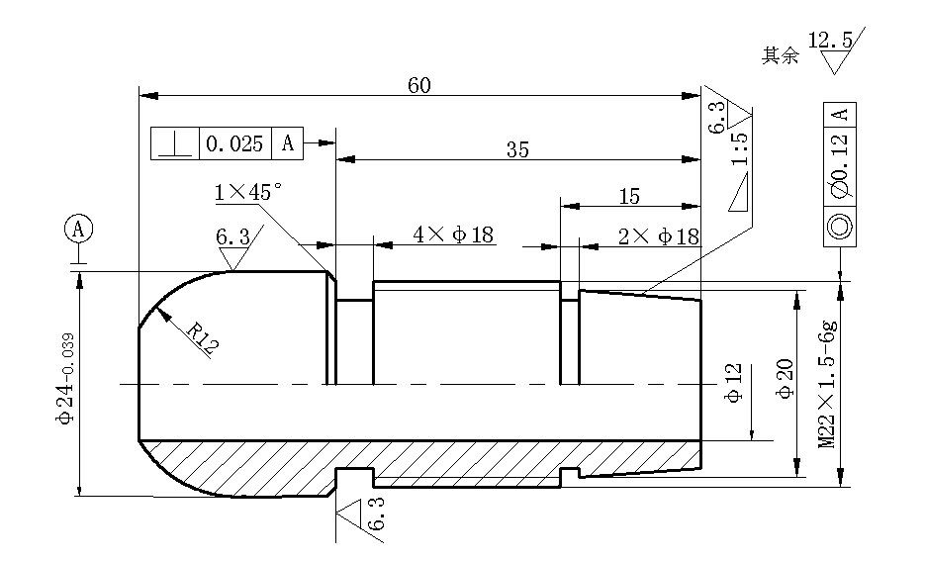 |  |  |  |  |  |  |  |  |  | 零 件 规 格
车间  D-3 | 工序 |  |  |  |  |  |  |  |  |  |  | 材料 | Q235钢 Φ25圆棒
库房 | 下料 |  |  |  |  |  |  |  |  |  |  | 重量 | 0.25 kg
车工 | 去毛刺 |  |  |  |  |  |  |  |  |  |  | 毛坯料尺寸：  Φ25×65mm
车工 | 粗车 |  |  |  |  |  |  |  |  |  |  | 零件技术要求
车工 | 精车 |  |  |  |  |  |  |  |  |  |  | 1. 表面无毛刺
车工 | 去毛刺
检验室 | 检验
序号 | 工步  名称 | 设备名称 | 设备  型号 |  | 工具编号 | 工具  名称 |  |  | 工序内容 |  |  | 单位  工时 |  | 备注
1 | 找正 夹紧 | 普 通 车 床 | CA6136 |  |  | 三爪卡盘、卡盘、刀架扳手等 |  |  | 夹持毛坯外圆伸出70找正夹紧 |  |  | 2min
2 | 车端面、车外圆 | 普 通 车 床 |  |  |  | 活动扳手、90°外圆偏刀、45°弯头刀 |  |  | 车端面，车外圆Φ24-0.039，螺纹外圆，锥体大头外圆，至各长度 |  |  | 15min
3 | 切槽 | 普 通 车 床 |  |  |  | 切槽刀 |  |  | 切4(2)×Φ18槽 |  |  | 5min
4 | 车锥面 | 普 通 车 床 |  |  |  | 90°外圆偏刀、45°弯头刀 |  |  | 转动小拖扳车锥面，倒角去毛头 |  |  | 10min
5 | 车螺纹 | 普 通 车 床 |  |  |  | 60°三角螺纹刀 |  |  | 车M22×1.5螺纹 |  |  | 15min
6 | 钻孔 | 普 通 车 床 |  |  |  | 麻花钻Φ12 |  |  | 钻Φ12孔 |  |  | 10min
7 | 切断车R12 | 普 通 车 床 |  |  |  | 切断刀，R圆弧刀、锉刀 |  |  | 切断后调头：垫铜片夹持Φ24-0.039外圆找正，车R12至总长尺寸。锉光 |  |  | 10min
8 | 检验 |  |  |  |  | 0~150mm游标卡尺0~25mm千分尺尺规M22×1.5螺纹环规等 |  |  |  |  |  | 5min |  | 螺纹千分尺三针量棒
编制 | 邹发金 | 审核 |  |  | 批准 |  |  | 会签 |  |  | 编制日期 |  |  | 2005.5

